Tillsynsbegäran – information om höga naturvärden och fridlysta arter i avverkningsanmälan A 28464-2026 i Gällivare kommun
Denna tillsynsbegäran behandlar höga naturvärden i avverkningsanmälan A 28464-2026 i Gällivare kommun som inkom 2026-06-24 och omfattar 7,6 ha.
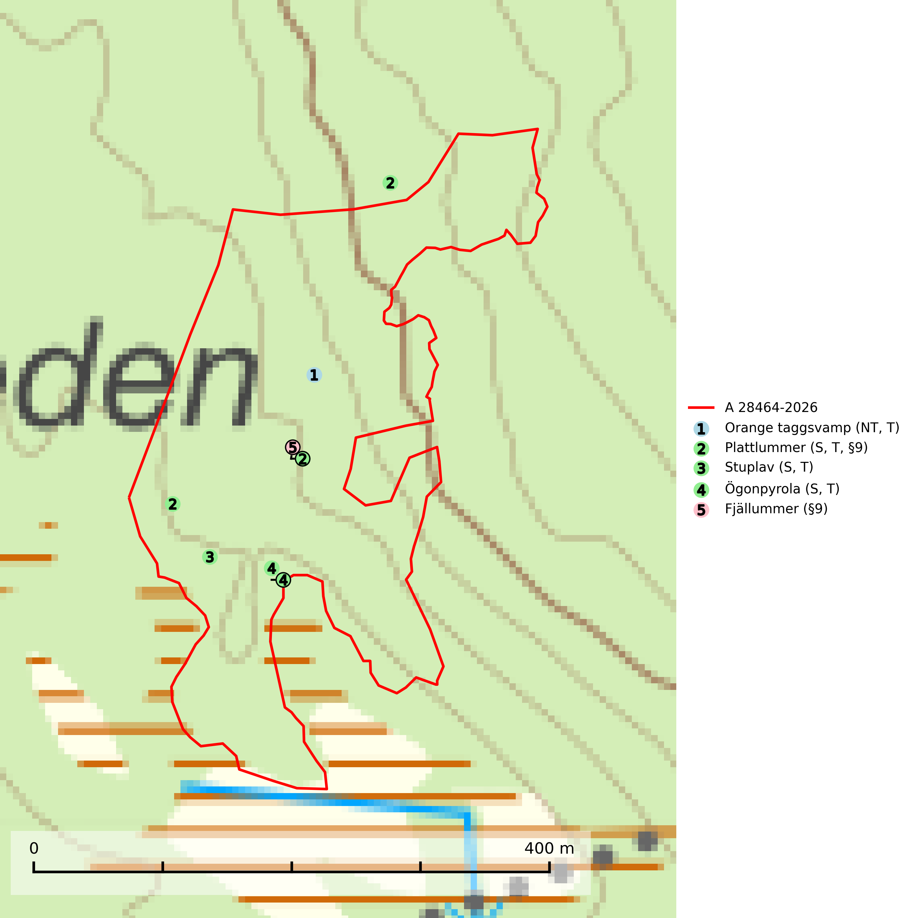
Figur 1. Fyndplatser för naturvårdsarter i och inom 16 meter från avverkningsanmälan. Markörer utan svart kant är placerade på fyndplatsen. Markörer med svart kant är placerade vid sidan av fyndplatsen har ett svart streck som visar fyndplatsens exakta position. Kartans mittpunktskoordinat är N 7380285, E 778126 i SWEREF 99 TM.
I och inom 16 meter från avverkningsanmälan finns fynd av 5 naturvårdsarter, varav 1 är rödlistad, 2 är fridlysta, 4 är typiska (T) och 3 är signalarter (S): orange taggsvamp (NT, T), plattlummer (S, T, §9), stuplav (S, T), ögonpyrola (S, T) och fjällummer (§9). Se Figur 1.

Tillsynsbegäran
Vi begär härmed att Skogsstyrelsen fattar beslut enligt miljöbalken som säkerställer att skogens höga naturvärden bevaras samt att EU-lagstiftning efterlevs och att artskyddsbrott förhindras.
Vi önskar även ta del av de ställningstaganden och beslut som myndigheten meddelar till följd av aktuell avverkningsanmälan och föreningens inlaga (se 34 § förvaltningslagen).

Naturvårdsarter och fridlysta arter
Nedan följer beskrivningar av de naturvårdsarter och fridlysta arter som har sina livsmiljöer och växtplatser i den avverkningsanmälda skogen. De påträffade naturvårdsarterna är ett tydligt kvitto på att det rör sig om en skog med höga naturvärden.
Orange taggsvamp (NT) bildar mykorrhiza med både gran och tall och den förekommer främst i äldre barrskogar med kontinuitetsskogskaraktär. Mest frekvent är den i äldre mossrik granskog, men då bara i skogar inom granens naturliga utbredningsområde och i bestånd med långvarig grankontinuitet. Den totala populationen i landet bedöms ha minskat kraftigt och fortsatt kommer att minska då arten är knuten till en produktiv skogsmiljö som successivt avverkas. Arten hotas främst av skogsavverkning och tycks försvinna efter slutavverkning, markberedning och plantering och det är inte känt att arten har återkommit i anlagd skog på tidigare kalmark. Orange taggsvamp är typisk art för 9010 Taiga (SLU Artdatabanken, 2024).
Plattlummer (§9) växer främst i ljusöppna sandtallskogar eller annan gles, torr och brandpräglad hedbarrskog. Den är mest frekvent i olika typer av naturskogar och kontinuitetsskogar och missgynnas markant av slutavverkning och maskinell markberedning. Söder ut i landet förekommer de närstående arterna cypresslummer (EN, §8) och mellanlummer (NT, §9), vilka båda omfattas av EU:s art- och habitatdirektiv. Plattlummer är typisk art för 9010 Taiga och 2320 Rissandhedar (Nitare & Skogsstyrelsen, 2019; SLU Artdatabanken, 2026).
Stuplav är en mycket bra signalart i hela sitt utbredningsområde och förekommer nästan enbart i skogsmiljöer med höga naturvärden. Den indikerar långvarig förekomst av gamla lövträd och miljöer med konstant hög luftfuktighet. I skogar med suboceaniskt klimat finns det en mycket sällsynt parasit, njurlavsknapp Pletocarpon nephromeum (EN), som växer på stuplav. Ytterligare tre sällsynta lavparasiter, Protounguicularia nephromatis (VU), Refractohilum galligenum (NT) och Roselliniella nephromatis (DD), kan också påträffas på stuplav. Stuplav är typisk art för 9010 Taiga (SLU Artdatabanken, 2026; Nitare & Skogsstyrelsen, 2019).
Ögonpyrola är normalt en bra signalart som visar på områden med höga naturvärden och stabila förhållanden, särskilt inom näringsfattiga trakter. Växten är mycket känslig för markskador och försvinner snabbt efter slutavverkning. Den hotas också av skogsgödsling och markavvattning. Ögonpyrola är typisk art för 9010 Taiga och 9070 Trädklädd betesmark (Nitare & Skogsstyrelsen, 2019; SLU Artdatabanken, 2024).

